Учреждение образования

«БЕЛОРУССКИЙ ГОСУДАРСТВЕННЫЙ УНИВЕРСИТЕТ ИНФОРМАТИКИ И РАДИОЭЛЕКТРОНИКИ»

Кафедра информатики

Отчет по лабораторной работе №1  
Решение систем линейных алгебраических уравнений (СЛАУ) методом Гаусса и с помощью его модификаций

Выполнил:

cтудент гр. 953505

Басенко К. А.

Руководитель:

доцент

Анисимов В. Я.

Минск 2021

**Содержание:**1. Цель работы…………………………………………………………………….3  
2. Краткие теоретические сведения……………………………………………...3  
3. Программная реализация………………………………………………………4  
4. Тестирование……………………………………………………………………6  
5. Заключение……………………………………………………………………...7

**Цель работы**: изучить метод Гаусса и его модификации, составить алгоритм метода и программу его реализации, получить численное решение заданной СЛАУ; составить алгоритм решения СЛАУ указанным методами, применимый для организации на ЭВМ; составить программу решения СЛАУ по разработанному алгоритму; выполнить тестовые примеры и проверить правильность работы программ.

**Краткие теоритические сведения**: СЛАУ записываются в виде:

***Ax=b***, где

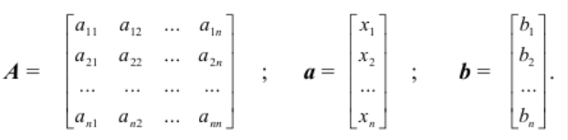

Методы решения СЛАУ делятся на прямые и итерационные.

*Прямые методы* дают точное решение (если не учитывать ошибок округления) за конечное число арифметических операций. Они просты и наиболее универсальны. Для хорошо обусловленных систем небольшого порядка n ≤ 200 применяются практически только прямые методы.

Наибольшее распространение среди прямых методов получили метод Гаусса и его модификации.

**Метод Гаусса.** Одним из самых распространенных методов решения систем линейных уравнений является метод Гаусса. Этот метод широко известен в различных вариантах.

Вычисления с помощью метода Гаусса заключаются в последовательном исключении неизвестных из системы для преобразования ее к эквивалентной системе с верхней треугольной матрицей. Вычисления значений неизвестных производят на этапе обратного хода.

**Метод Гаусса с выбором главного элемента по столбцу.** Отличие этого варианта метода Гаусса от схемы единственного деления заключается в том, что на k-м шаге исключения в качестве главного элемента выбирают максимальный по модулю $a_{ik}$. Затем меняют k-ю и i-ю строки местами. После этой перестановки исключение неизвестного $x_{k}$ производят как в схеме единственного деления.

**Метод Гаусса с выбором главного элемента по всей матрице.** В этой схеме допускается нарушение естественного порядка исключения неизвестных. На 1-м шаге среди элементом $a_{ij}$ определяют максимальный по модулю элемент $a_{i1j1}$ Первое уравнение системы и уравнение с номером $i_{1}$ меняют местами. Далее стандартным образом производят исключение неизвестного $x_{i1}$ из уравнений, кроме первого.

**Программная реализация.**

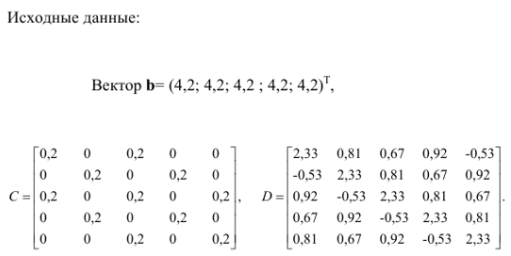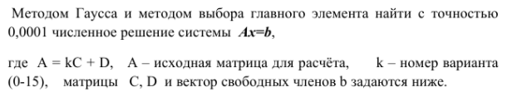**Условие.**

**Вариант 1**

С начала программа интересуется, использовать представленные условием данные, или ввести собственные. Если использовать данные из условия, то, после вычисления *A* к матрице присоединяется вектор свободных членов *b*. Если вводить, то вводится матрица с присоединенным вектором.

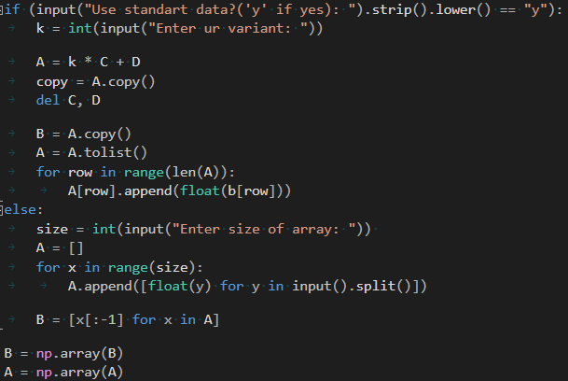

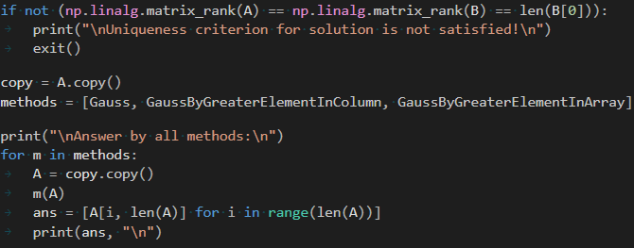Дале проверяется критерий единственности решения. Если он выполняется, то СЛАУ выполняется методом Гаусса и его модификациями (метода, а не Гаусса). И выводятся результаты решений.

Ответы с предоставленным условием: 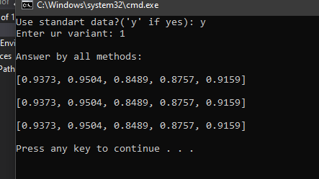

**Тестирование.**

Так же программа была протестирована и на других условиях, взятых из «пособия для чайников», чтобы наш тостер имел хотя бы шанс их решить. Условие для тестов располагается в закомментированной области внизу кода, так же там содержатся и правильные ответы. В ходе тестирования все ответы совпали.

Тестирования:

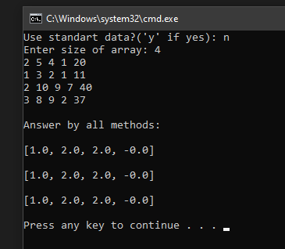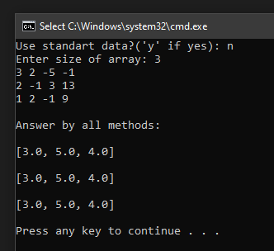

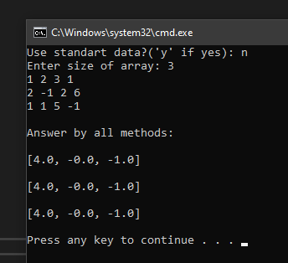

**Заключение:**

Метод Гаусса с его модификациями изучен; алгоритмы составлены, численные значения решений получены; составлен алгоритм решения СЛАУ указанными методами, применимыми для ЭВМ; создана программа решения СЛАУ по разработанному алгоритму; выполнены тестовые примеры, и проверена правильность работы программы.